Relatório de Teste de Carga – Stratega PROD – 50 Usuários

1. Objetivo do Teste
O objetivo deste teste foi avaliar o comportamento do ambiente PROD do Stratega ao receber 50 usuários simultâneos acessando o endpoint /editor, simulando um cenário real de carga moderada. O teste busca identificar: tempo médio de resposta, estabilidade, ocorrência de erros, throughput e APDEX.

2. Configuração do Teste
- Ferramenta: Apache JMeter 5.6.3
- Tipo de teste: Carga
- Número de usuários: 50
- Ramp-up: 10 segundos
- Iterações: 1
- Endpoint testado: https://map.apps.quattrus.com/editor
- Thread Group: Carga – 50 Usuários – PROD
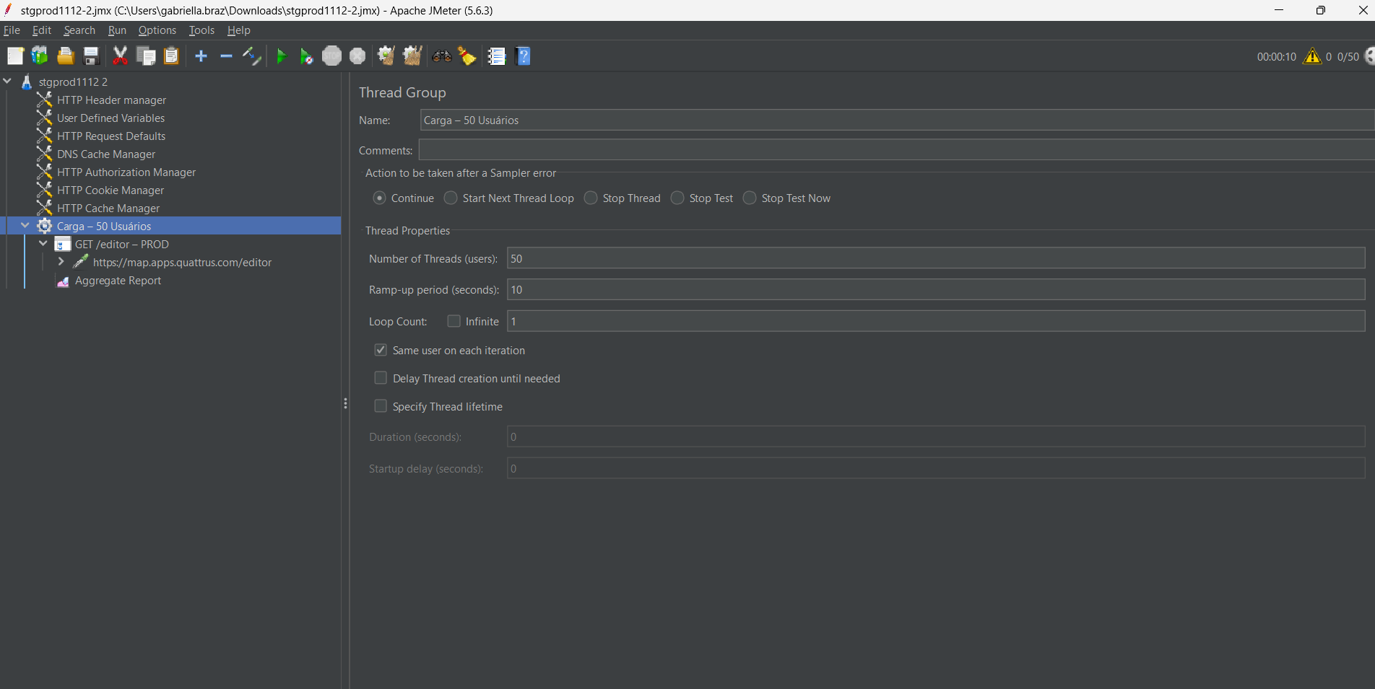

3. Resultados Obtidos (Aggregate Report)
Aggregate Report apresentou os seguintes indicadores principais:
• Samples: 50
• Erro (%): 0%
• Tempo médio de resposta: 514 ms
• Mediana: 466 ms
• 90th Percentile: 586 ms
• 95th Percentile: 741 ms
• 99th Percentile: 976 ms
• Tempo mínimo: 457 ms
• Tempo máximo: 976 ms
• Throughput: 4.9 req/s
• KB/s recebidos: 45.56 KB
• KB/s enviados: 2.44 KB
Interpretação:
Todas as requisições foram executadas com sucesso (0% erros).
A média de 514 ms demonstra boa responsividade. BOM - Para apps web complexas, como o Stratega, um tempo entre 300-700 ms sob carga é considerado: Responsivo, estável e sem impacto perceptivel ao usuário.
- A mediana de 466 ms indica que metade das requisições respondeu abaixo de 0,5 s. MUITO BOM - A mediana indica que metade dos usuários recebeu resposta abaixo de 0,5s. Isso é excelente para uma operação que envolve renderização inicial de editor.
- Os percentis estão dentro do esperado para carga moderada.
- 90th Percentile – 586 ms. BOM - Até 90% dos usuários ficaram abaixo de 0,6s. Isso indica consistência e ausência de spikes.
- 95th Percentile – 741 ms. ACEITÁVEL - Até 5% das requisições ficaram acima de 700 ms. Isso não é ruim, é normal em testes de carga moderada, pois envolve: latência de rede, variação natural do servidor, concorrência das threads.
- 99th Percentile – 976 ms. NORMAL - Mostra que o ambiente conseguiu processar: Quase 5 requisições por segundo, por 50 usuários simultâneos. Isso é coerente para um endpoint que carrega o editor, que não é uma requisição leve.
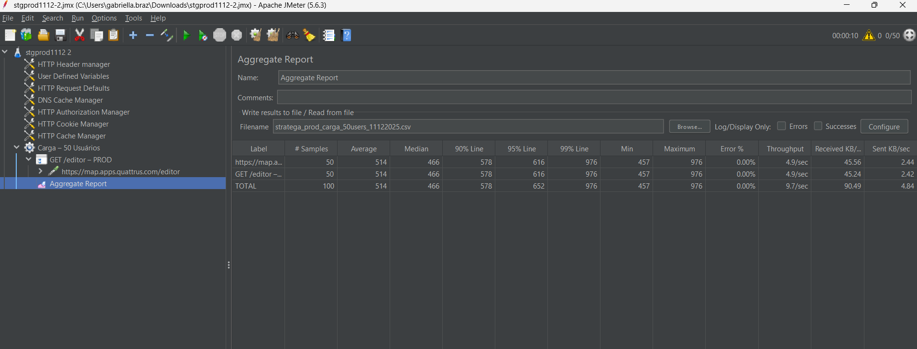

4. Índice de Desempenho (APDEX)
O APDEX calculado foi de 0.790, com tolerância de 500 ms e frustração de 1,5 s.
Interpretação:
- O valor 0.79 indica experiência adequada.
- A maior parte das requisições foi atendida dentro do limite tolerado.
- Poucas ultrapassaram 700 ms.
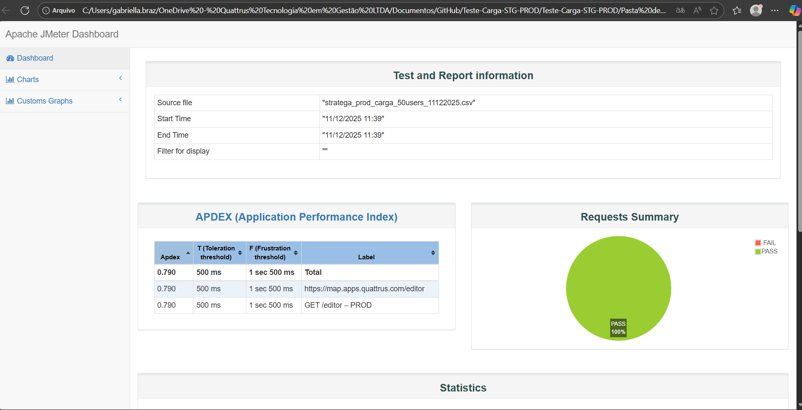

5. Estatísticas Detalhadas do Dashboard
As estatísticas do Dashboard confirmam os dados do Aggregate Report e mostram estabilidade no tempo de resposta, sem variações bruscas ou picos inesperados.
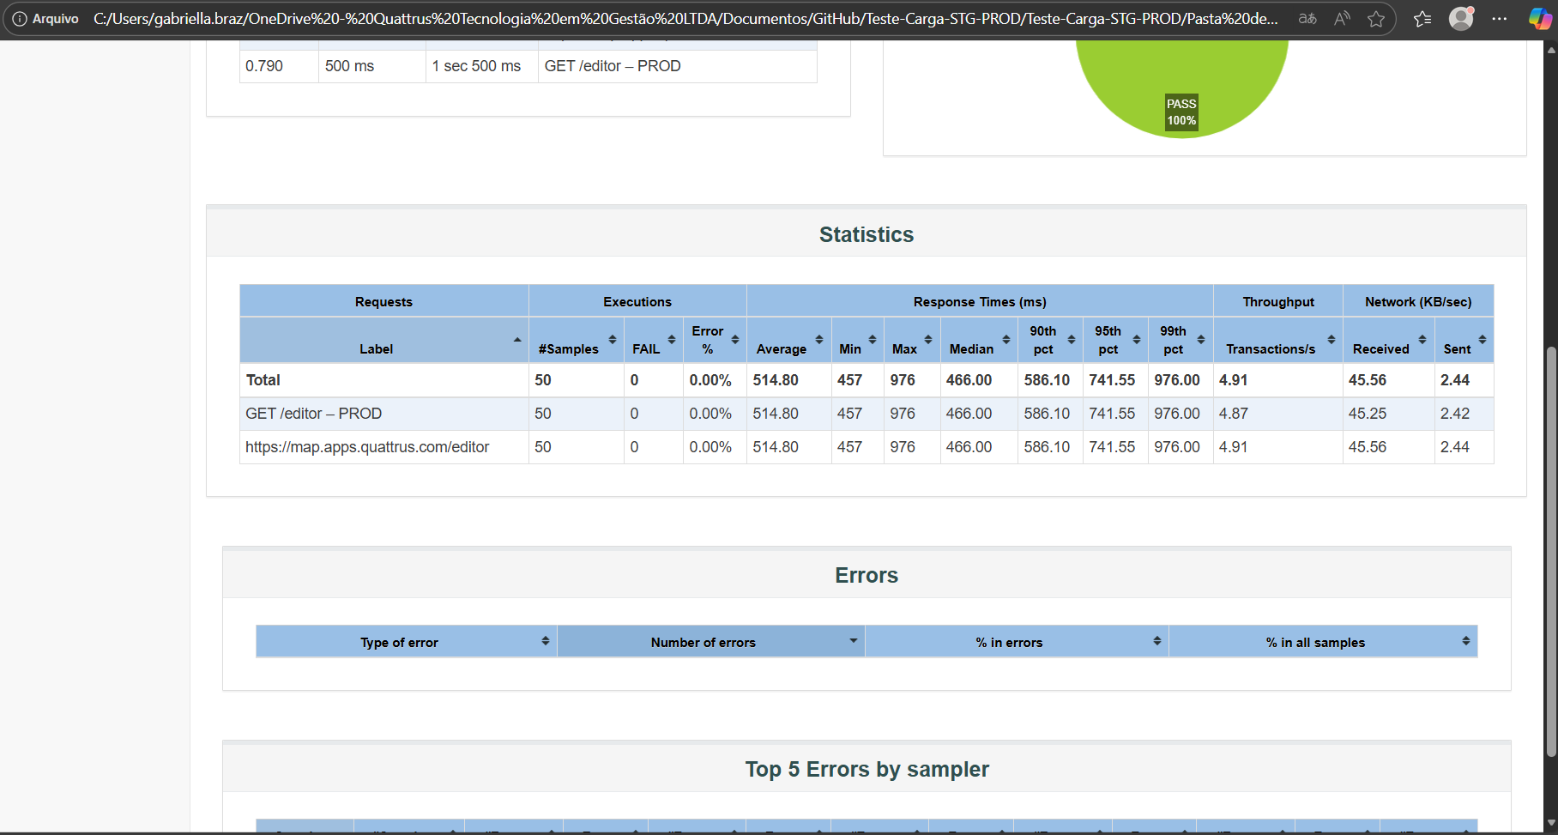

6. Conclusão
O ambiente PROD do Stratega demonstrou estabilidade e boa performance ao receber 50 usuários simultâneos.
Principais conclusões:
- 0% de erros durante toda a execução.
- Tempos médios e percentis dentro de padrões aceitáveis.
- Throughput estável.
- APDEX classificado como adequado (0.79). Satisfatório, sem impacto negative para o usuário. Indica que poucas requisições ficaram na zona de tolerância (>500ms), como esperado em carga geral.
O endpoint /editor suportou a carga moderada sem degradação significativa.
Resultado final: APROVADO para carga de 50 usuários simultâneos.

